**Скадовська загальноосвітня школа І-ІІІ ступенів №3**



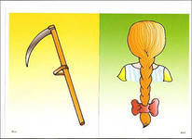

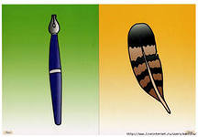

**Тема.** Слова, що мають кілька значень.

**Мета.** Формувати в учнів поняття багатозначності слів в українській мові,вміння вживати в мовленні багатозначні слова; збагачувати словниковий запас; розвивати мовлення, вміння аналізувати, узагальнювати; виховувати любов до природи.

**Тип уроку.** Урок засвоєння нових знань.

Методично – дидактичне забезпечення: підручник, таблиця, картки, ілюстрації, мультимедійна презентація.

**ХІД УРОКУ**

**І Етап орієнтації**

Яку тему ми розпочали вивчати?

Перевірка домашнього завдання.

**ІІ Етап ціле покладання**

Повідомлення теми і мети уроку.

Сьогодні у нас є можливість здійснити подорож у минуле нашого краю. Щоб вирушити на кожну нову зупинку нам потрібно буде зробити певне завдання. Наша перша зупинка більш ніж за 100 мільйонів років до нашої ери. В цей час на території Херсонської області жили динозаври. Слайд №2

**ІІІ Етап проектування**

Знайомство з планом уроку.

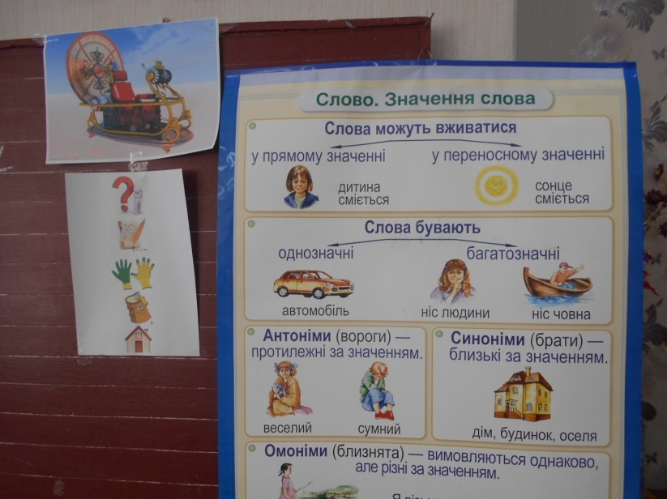









**ІV Етап організації виконання плану діяльності**

Щоб наша машина часу перенесла нас у наступну еру нам потрібно відгадати загадку.

1. Відгадування загадки.

Буває, що слово відоме давно,

А знає не кожен, що значить воно.

І тут у пригоді стає визначник

Скарбів наших мовних – тлумачний…

*(словник)*

- Скажіть, а для чого існує тлумачний словник?

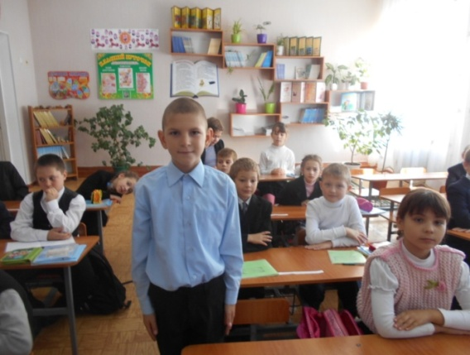Слайд №3 Наша машина часу здійснює посадку за 50 мільйонів років до нашої ери. На території нашого краю росли листяні і хвойні дерева одночасно з тропічними пальмами. Представники тваринного царства-мастодонти, олені, древні фламінго.

2. Розгадування кросворду.

|  |  |  |  |  |  |  |  |  |  |  |  |  |  |
| --- | --- | --- | --- | --- | --- | --- | --- | --- | --- | --- | --- | --- | --- |
|  |  |  |  |  |  | 1. | о | к | **л** | и | ч | н | е |
|  |  |  |  | 2. | п | і | д | м | **е** | т |  |  |  |
|  |  |  |  |  |  | 3. | т | е | **к** | с | т |  |  |
|  |  |  |  |  | 4. | п | р | и | **с** | у | д | о | к |
|  |  |  |  |  |  | 5. | о | п | **и** | с |  |  |  |
| 6. | з | а | г | о | л | о | в | о | **к** |  |  |  |  |
|  |  |  |  |  | 7. | а | б | з | **а** | ц |  |  |  |

1). Речення, яке передає інформацію з сильним почуттям. *(Окличне)*

2). Головний член речення, який відповідає на питання *хто?* або *що?* *(Підмет)*

3). Кілька речень, зв’язаних між собою за змістом. *(Текст)*

4). Головний член речення, який відповідає на питання *що робить?* *(Присудок)*

5). Текст, в якому щось описується *(Опис)*

6). Його можна дібрати до кожного тексту. *(Заголовок)*

7). Він починається з нового рядка; виступ вправо. *(Абзац)*

- Яке слово утворилося у виділених клітинках? *(Лексика)*

- Звідки ви можете дізнатися значення цього слова? Скористайтесь тлумачним словником. *(Лексика – сукупність слів певної мови.)*

Лексикологія – це наука про слово.

Наразі ми опинилися в новій ері, яка знаходиться за 150 тисяч років до нашої ери. Слайд №4

150 тисяч років назад настала епоха великого похолодання. В нашому краю щезли ліси. Виникла північна тундра. Тут жили мамонти, шерстисті носороги, північні олені, вівцебики. Первісні люди вміли полювати на великих тварин.

3. Хвилинка каліграфії

словник

лексика

Слайд №5 А на цій зупинці ми бачимо, як первісні люди полюють на шерстистого носорога. В цю пору ще дуже холодно і тому наші пращури навчилися шити собі одяг.

4. Вибірково.( робота в парах)

- Запишіть словосполучення у два стовпчика, розрізняючи, які з них вжито у прямому значенні; які – у переносному.

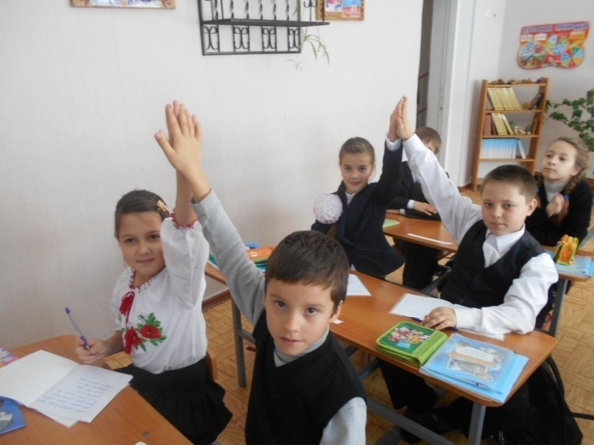Кіт дрімає, ліс дрімає, виспівує струмок, берізки шепочуть, дівчата шепочуть, золоте волосся, золота прикраса, гіркий перець, весела дівчина, залізна воля, каштанове листя.

Слайд №6 На цій зупинці ми бачимо прикраси, які виготовляли скіфи. Скіфи – це плем’я кочівників, яки жили на території Херсонського краю. Скіфи були добрими мисливцями, а також тримали домашніх тварин.

1. Проблемне завдання «Мозковий штурм».

- Спробуйте пояснити значення слова *коса.*

(Коса - знаряддя праці: *гостра коса.*

Коса — сплетене волосся: *довга коса.*

Коса — вузька смуга землі; *піщана коса.)Перегляд відеоролика про косу біля нашого острова Джарилгач.*

- Скільки значень має слово *коса*?

— Який висновок можна зробити?

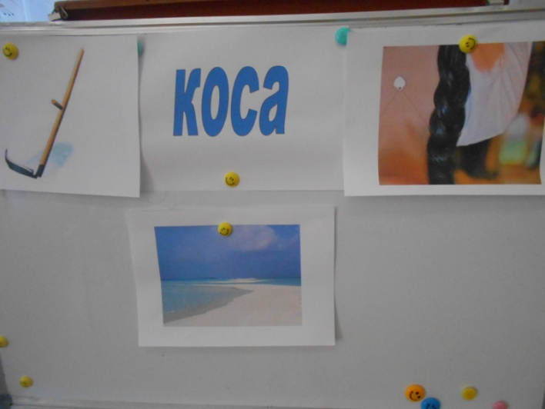

Сьогодні ми звернемо увагу на ще одну властивість слів багатозначність.

Слайд №7 А зараз наша машина часу переносить нас до сарматського племені. Сармати, також були кочовим плем’ям. Ви бачите, як виглядали сарматські чоловіки і жінки. Чоловіки полювали і займалися тваринництвом, а жінки вели домогосподарство і піклувалися за дітьми.

3. Спостереження за вживанням у мові багатозначних слів

1) Робота з підручником (Впр. 128).

2) Робота з текстом (Впр. 129).

— У яких значення вжито слово *земля*?

— Складіть речення зі словом земля в різних значеннях.

Ми живемо на планеті Земля. Я ніколи не покину Україну,бо це моя рідна земля. У землі живуть багато різних жуків. На землі ми вирощуємо помідори.

Записати речення:

Земля всіх годує. Визначити головні члени речення.

3) Письмо по пам'яті. (диференційовано)

— Вивчіть другий уривок. Запишіть у зошит.

4) Самоперевірка.

Слайд №8 А зараз ми опиняємося на Запорізькій Січі. Запорозька Січ - фортеця запорізьких козаків, козацька столиця. Козаки були дужими людьми. І вони приготували для вас спортивне завдання.

**Фізкультхвилинка**

Слайд №9 А зараз ми опиняємося на полі битви. Саме так виглядав запорізький козак.

1. Робота над реченням

— Підкресліть головні члени першого речення. Встановіть зв'язок слів.

Поля *(що зробили ?)* відшуміли;

відшуміли *(де?)* поза гаєм;

відшуміли *(чим?)* колосом;

колосом *(яким?)* щедрим.

Слайд №10 А зараз наша машина часу робить зупинку у сучасному Херсоні.

2. Вживання багатозначних слів у мовленні (Впр. 130)

— Прочитайте загадку. Про що в ній йдеться? *(Про ключ)*

— Які значення мас слово ключ? *(Слюсарний, журавлиний, скрипковий, ключ від вхідних дверей)*

— Складіть речення зі словом ключ.

— Яким є слово ключ? *(Багатозначним)*

3. Пояснення значень слів із контексту (Вир. 131)

— Прочитайте речення, поясніть значення виділених слів.

— Зробіть звуко-буквений аналіз *слова олівець.*

**V Підсумковий етап**

Домашнє завдання: Вправа 132.

Слайд №11 Наша наступна зупинка Херсонський драматичний театр. Це одна з архітектурних та культурних пам’яток України.

— Що нового ви дізналися сьогодні?

— З якими словами ознайомились на уроці? *(Зі словами, які мають кілька значень)*

— Як Їх можна назвати?